新 书 推 荐

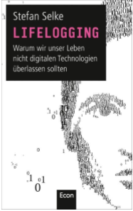
中文书名：《自我监视》
英文书名：Self-Surveillance
德文书名：Lifelogging: Wie die digitale Selbstvermessung unsere Gesellschaft verändert
作 者：Stefan Selke
出 版 社：Ullstein
代理公司：ANA
页 数：250页
出版时间：2014年 5月
代理地区：中国大陆、台湾
审读资料：电子稿
类 型：大众社科

内容简介：
为什么我们不应让数字化技术操纵生活。
越来越多的人用apps和数字化工具记录他们的生活：拍照，拍摄视频，测量跑步，分析睡眠模式。社会学家斯蒂芬·塞尔克将这种个人生活细节全面在线的习惯称为生活日志”现象。塞尔克在他的新书中审视这种趋势，问道：我们如果关闭内在的声音，让机器和数据代言，将会出现什么情况？实事求是地说，我们需要多少涉及自己的信息？自我监视的社会形成范式，甚至产生强制性以后，将会出现什么情况？塞尔克在最高潮的地方，呼吁建构某种数字化的人本主义。人类绝不可以放弃决策的能力，拱手听任机器的摆布。怎样过上“良善的生活”是人类永恒的问题，不能留给技术来解决。我们应该为自己的生活----也要为自己的错误承担责任。
作者简介：
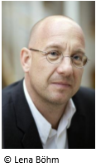
斯蒂芬·塞尔克（Stefan Selke）是福特旺根大学的社会变革研究教授。多年来，他一直在调查“生活日志”现象。他不用自己做实验的时候，严格限制智能手机通讯，不用手机优化体型----即使他承认，这样能够减少一两公斤体重。

谢谢您的阅读！
请将反馈信息发至：夏蕊（Susan Xia）
安德鲁·纳伯格联合国际有限公司北京代表处
北京市海淀区中关村大街甲59号中国人民大学文化大厦1705室
邮编：100872
电话：010-82504406
传真：010-82504200
Email：susan@nurnberg.com.cn
网址：http://www.nurnberg.com.cn
微博：http://weibo.com/nurnberg
豆瓣小站：http://site.douban.com/110577/

